起始界面展示所有班级的男女生平均成绩对比、各科平均成绩对比以及学生成绩详细情况。

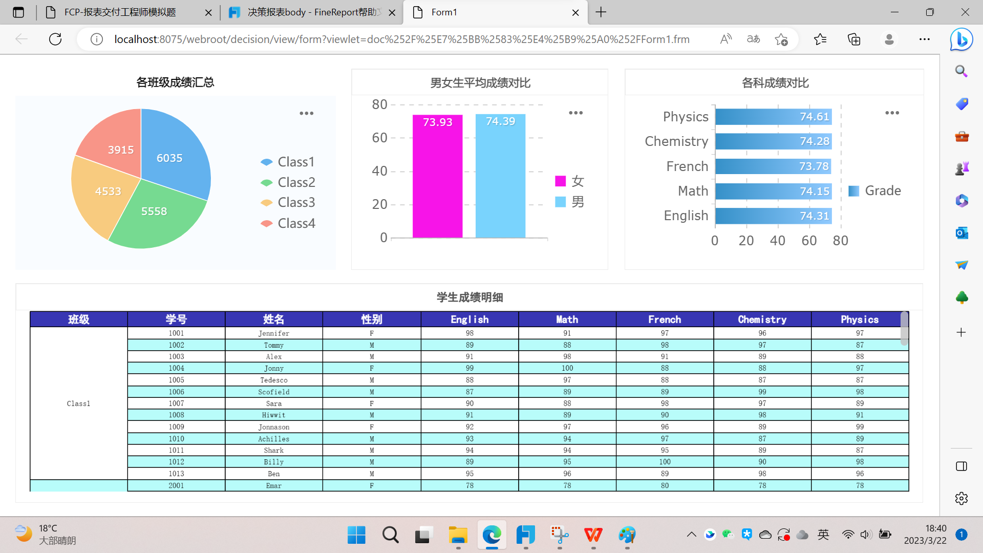

点击饼图中的班级，可以展示对应班级的男女生平均成绩对比、各科平均成绩对比以及学生成绩详细情况。表格标题也会随之变化。

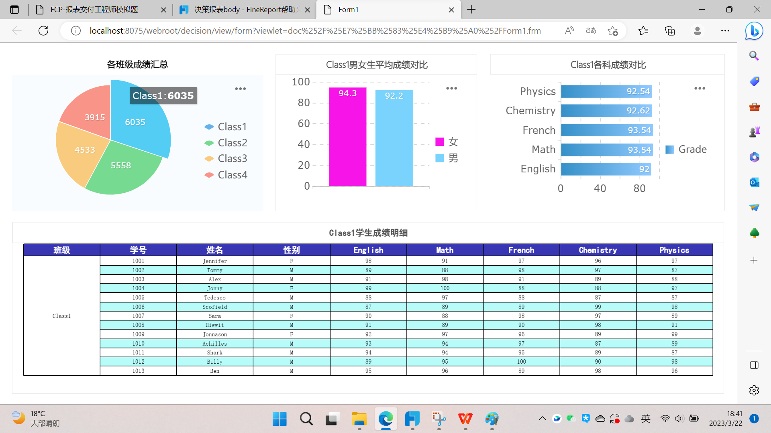

并且当成绩小于60时会标红警告。

